EVALUACIÓN PARA EL ALUMNO

Respiración celular

La respiración celular es la descomposición enzimática de la molécula de glucosa (C₆H₁₂O₆) en presencia de oxígeno (O₂) para producir energía celular - ATP

C₆H₁₂O₆ + 6 O₂ -->6 C O₂ + 6H₂O + 36 ATP

Analiza la imagen de lo que ocurre durante la respiración celular y responde:
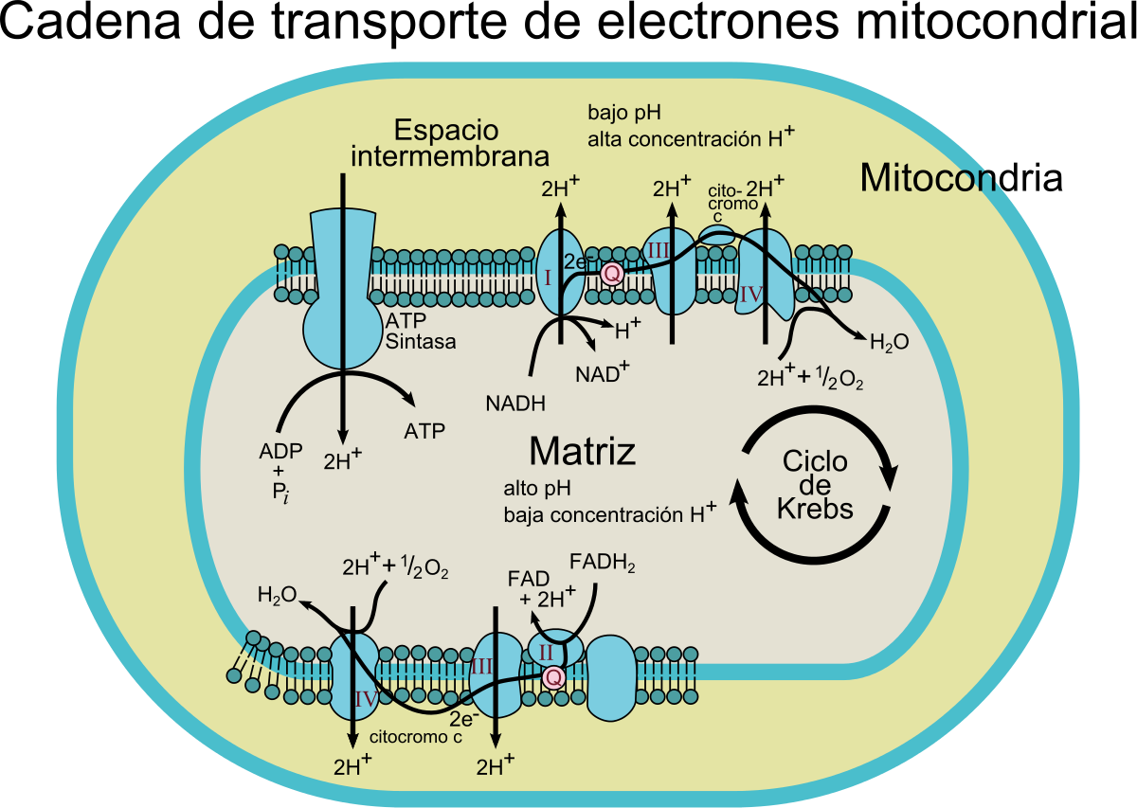

- Explica lo que ocurre en la glicólisis
- ¿Cuál es el propósito de la respiración celular?
- ¿En qué parte de la célula se produce la respiración celular?
- ¿Cuáles son los productos de la respiración celular?
- Compara la fotosíntesis con la respiración celular a) ¿Dónde ocurre cada una?, b) ¿Cuáles son los productos de cada una?, c) ¿Qué compuestos se requieren para iniciar el proceso?, d) ¿Qué función cumple la cadena transportadora de electrones en cada proceso?, e) Describe el papel que la enzima ATPasa juega en la fotosíntesis y la respiración celular.

Adaptado de: https://www.biologycorner.com/APbiology/cellular/notes_cellular_respiration.html bajo licencia CC

